**06.04.2020 BIOLOGIA**

Temat: **Budowa i rola układu nerwowego**

1.Funkcje układu nerwowego

2.Porównanie działania układu nerwowego i hormonalnego

3.Budowa komórki nerwowej

4.Kierunek i sposób przekazywania impulsów nerwowych

5.Ośrodkowy i obwodowy układ nerwowy

6.Co to jest synapsa

*Proszę zapoznać się z treścią podręcznika str. 173-176 i sporządzić w zeszycie notatkę wg. wzoru:*

Ad.1.)

- odbieranie bodźców (informacji) z zewnątrz i z wnętrza organizmu oraz ich analiza

- reagowanie na bodźce

-łączenie organizmu w całość

Ad.2.)

|  |  |
| --- | --- |
| **Układ hormonalny** | **Układ nerwowy** |
| -Informacje to cząsteczki związku chemicznego (hormonu)  -transportowane są przez krew  -informacje płyną wolno  -działanie na organizm trwa dłużej | -informacje to impulsy nerwowe  -transportowane są przez nerwy (przewody)  -informacje płyną szybko  -reakcje są krótkotrwałe |

Ad.3,4)

Układ nerwowy zbudowany jest z tkanki nerwowej, która składa się z komórek nerwowych (neuronów).

*Wykonaj w zeszycie rysunek neuronu. Przypominam, że rysunek biologiczny i jego opis wykonujemy ołówkiem!*

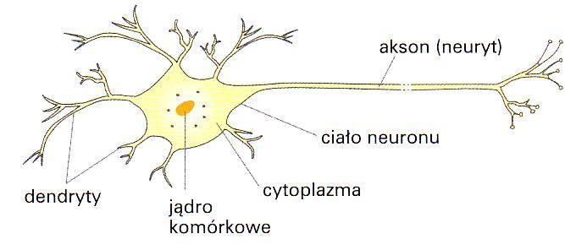

Strzałka pokazuje kierunek przepływu impulsu nerwowego przez neuron

Rys. Budowa komórki nerwowej

Ad.5.)

Układ nerwowy ze względu na budowę możemy podzielić

↙ ↘

OŚRODKOWY OBWODOWY

Układ nerwowy ze względu na budowę możemy podzielić

↙ ↘

SOMATYCZNY AUTONOMICZNY

Ad.6.)

*Wyjaśnij pojęcie SYNAPSA*

*Do podsumowania tematu wykorzystaj pytania, które znajdują się na str. 176 pod hasłem ĆWICZENIA. Nie trzeba tego pisać do zeszytu.*